 | Mi – 171, Mi – 171А, Mi – 171Sh, Mi –8АMТ  OVERHAUL MANUAL

TYPE PROCEDURES OF REPAIRING DOORS, BLISTERS, EMERGENCY Exit HATCHES, SKIN AND main frame OF FUSELAGE

- General

This section comprises typical methods of repairing doors, sliding blisters and emergency exit hatches.
The layout of sliding blisters, sliding doors and emergency exit hatches in the article is shown in Fig. 1201.
The list of typical procedures of repairing doors, blisters and emergency exit hatches is given in Table 1202.

Table 1202 | - List of typical procedures of repairing doors, sliding blisters, emergency exit hatches, skin and main frame of fuselage

Description | TС No. | Pages | Remarks
Typical repair of skin, doors, blisters and emergency exit hatches | 1201 | 1201 to 1216 | Figs 1202, 1203, 1204, 1205
Typical repair of elements of inner set of doors, blisters and emergency exit hatches | 1202 | 1217 to 1219 | Fig. 1206
Typical replacement of cables, blister, doors and lock of emergency exit hatch window | 1203 | 1220 to 1224
Typical repair of load-bearing fuselage main frame | 1204 | 1225 to 1234 | Figs 1207 thru 1211
Typical repair of external skin and load-bearing package of weld-bonding of main frame | 1205 | 1235 to 1236
Typical repair of webs of frames and longitudinal beams in places of breaches with dia. from 20 to 40 mm | 1206 | 1237 to 1239
Typical replacement of reinforcing plate, fitted during previous repair due to emerging crack | 1207 | 1240 to 1241 | Fig. 1212
Typical replacement of skin portion between neighbor frames and stringers | 1208 | 1242 to 1243
Typical repair of fuselage external skin in case of lack of access for riveting. Arrangement of temporary hatch | 1209 | 1244 to 1247 | Fig. 1213
Typical repair of sealing elements | 1210 | 1248 to 1250
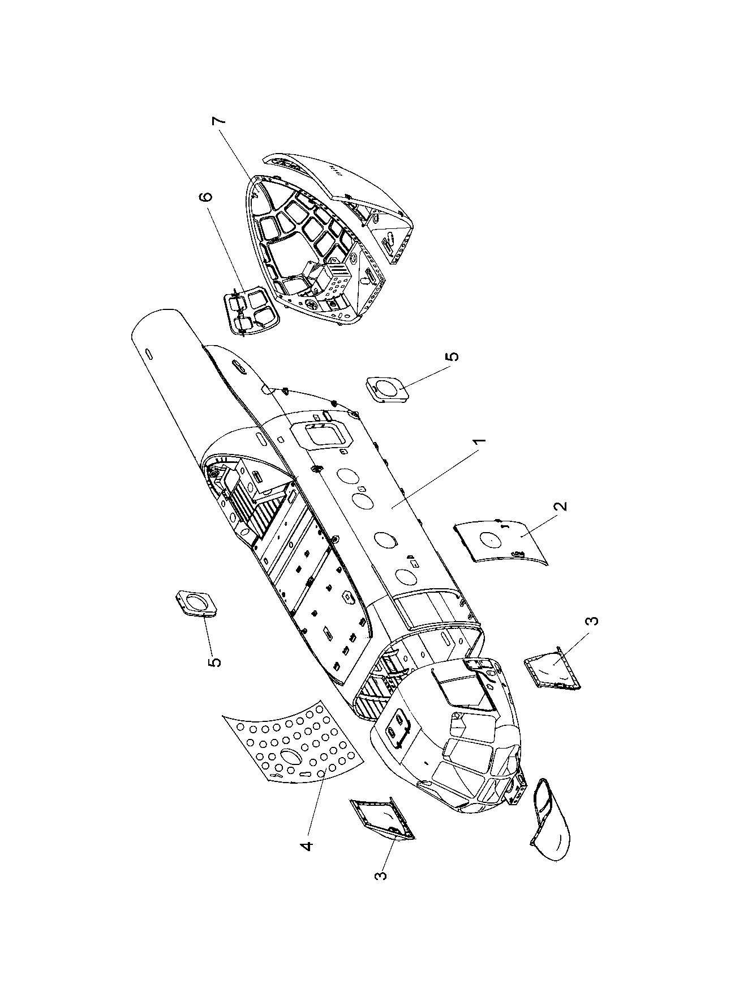 |  |  |  | Fig. 1201 Layout of Blisters, Doors and Emergency Exit Hatches

Table 1202 –Parts List to Figure 1 –Layout of blisters, doors and emergency exit hatches

Item No. | Description of assembly, unit, part | Drawing No. | Qty per accessory | Remarks
1 | Fuselage middle section | 8АМТ-0300-00 | 1 | (Ref. Section 053.10.20)
2 | LH sliding door | 8АТ-0338-00 | 1 | (Ref. Section 052.10.10)
3 | Sliding blister  (LH/RH) | 8АТ-0200-400-1/-2 | 2 | (Ref. Section 052.20.00)
4 | RH sliding door | 8АТ-0338-1000.973 | 1 | (Ref. Section 052.10.40)
5 | Emergency exit hatch window  (big or small) | 8АМТ-0300-800 (small)  8АМТ.0385.2000 (big) | 3  3 | (Ref. Section 052.20.30)
6 | Emergency exit hatch | 8АМТ.0700.100 | 1 | (Ref. Section  052.30.11)
7 | Cargo door panels | 8АТ.0700.00 | 1 LH  1 RH | (Ref. Section 052.30.10)

Mi – 171, Mi – 171А, Mi – 171Sh, Mi –8АMТ
Керівництво з капітального ремонту

ТИПОВІ ПРОЦЕДУРИ З РЕМОНТУ ДВЕРЕЙ, БЛІСТЕРІВ, АВАРІЙНИХ ЛЮКІВ, ОБШИВКИ І КАРКАСУ ФЮЗЕЛЯЖУ

- Загальні положення

Ця секція включає в себе типові методи ремонту дверей, зсувних блістерів та аварійних люків.
Схема зсувних блістерів, зсувних дверей та аварійних люків показана в цьому пункті на Мал. 1201.
Список типових процедур ремонту дверей, блістерів та аварійних люків наданий в Таблиці 1202.

Таблиця 1202 | - Список типових процедур ремонту дверей, зсувних блістерів, аварійних люків, обшивки та каркасу фюзеляжу

Опис | Номер | Сторінки | Примітка
Типовий ремонт обшивки, дверей, блістерів та аварійних люків | 1201 | 1201 - 1216 | Мал 1202, 1203, 1204, 1205
Типовий ремонт внутрішніх елементів дверей, блістерів та аварійних люків | 1202 | 1217 - 1219 | Мал. 1206
Типова заміна кабелів, блістерів, дверей та замків на вікнах аварійних люків | 1203 | 1220 - 1224
Типовий ремонт силового каркасу фюзеляжу | 1204 | 1225 - 1234 | Мал. 1207 - 1211
Типовий ремонт зовнішньої обшивки та силової установки клеєварної конструкції каркасу | 1205 | 1235 - 1236
Типовий ремонт з'єднання шпангоута та поздовжньої балки в місцях пошкодження діаметром 20-40 мм | 1206 | 1237 - 1239
Типова заміна підсилювальної накладки, яка встановлена раніше при ремонті пошкоджень | 1207 | 1240 - 1241 | Мал. 1212
Типова заміна обшивки в місцях між сусідніми шпангоутами та поздовжніми елементами жорстокості | 1208 | 1242 - 1243
Типовий ремонт зовнішньої обшивки фюзеляжу, при відсутності доступу для клепки. Монтаж технічного люку | 1209 | 1244 - 1247 | Мал. 1213
Типовий ремонт елементів герметизації | 1210 | 1248 - 1250
 |  |  |  | Мал. 1201 Схема розташування Блістерів, Дверей та Аварійних Люків

Таблиця 1202 –Список Частин до Малюнку 1 – Схема розташування блістерів, дверей та аварійних люків

Номер | Опис предмету | Малюнок № | Кількість | Примітка
1 | Середня частина фюзеляжу | 8АМТ-0300-00 | 1 | (Дов. Секція 053.10.20)
2 | Ліві зсувні двері | 8АТ-0338-00 | 1 | (Дов. Секція 052.10.10)
3 | Зсувний блістер  (Лівий/Правий) | 8АТ-0200-400-1/-2 | 2 | (Дов. Секція 052.20.00)
4 | Праві зсувні двері | 8АТ-0338-1000.973 | 1 | (Дов. Секція 052.10.40)
5 | Вікно аварійного люку  (велике або мале) | 8АМТ-0300-800 (мале)  8АМТ.0385.2000 (велике) | 3  3 | (Дов. Секція 052.20.30)
6 | Аварійний люк | 8АМТ.0700.100 | 1 | (Дов. Секція  052.30.11)
7 | Вантажна стулка | 8АТ.0700.00 | 1 Лівий  2 Правий | (Дов. Секція 052.30.10)

